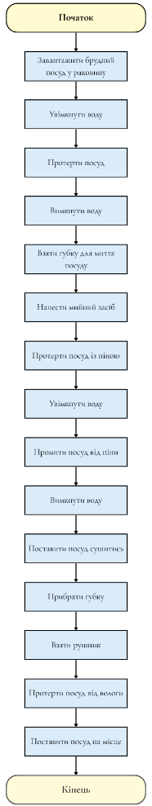
Рівень 1
Завдання 2
Напишіть у словесній формі та намалюйте блок-схему алгоритму миття посуду.
- Опишіть процес послідовних дій: нанесення мийного засобу, миття, полоскання та сушіння. Важливо, щоб процес був прямолінійним, без додаткових умов.

- Завантажити брудний посуд у раковину.
- Увімкнути воду.
- Протерти посуд.
- Вимкнути воду.
- Взяти губку для миття посуду.
- Нанести мийний засіб.
- Протерти посуд із піною.
- Увімкнути воду.
- Промити посуд від піни.
- Вимкнути воду.
- Поставити посуд сушитись.
- Прибрати губку.
- Взяти рушник.
- Протерти посуд від вологи.
- Поставити посуд на місце.

Рівень 2
Завдання 3
Напишіть у словесній формі та намалюйте блок-схему алгоритму керування автомобілем.
- Опишіть процес з урахуванням різних ситуацій: рух по прямій, зупинка на світлофорі, зміна смуги. Можна передбачити розгалуження для різних умов на дорозі.

Рівень 3
Завдання 6
Напишіть у словесній формі та намалюйте блок-схему алгоритму написання роману.
- Процес написання роману вимагає тривалого і багатоступеневого підходу, що включає створення сюжету, розвиток персонажів, написання чернеток, правки і доопрацювання. Алгоритм має враховувати можливість перегляду ідей або переписування тексту на різних етапах.

- Отримання завдання: жанр, обсяг, рейтинг.
- Створити загальний опис світу, персонажів, головних сюжетних арок.
- Підтвердження отримано?
НІ: повернутися до пункту 2.
ТАК: перейти до наступного пункту.
- Написання чернетки глави.
- Відправлення редактору.
- Чи є правки?
НІ: отримати підтвердження.
ТАК: внесення правок.
- Підтвердження не отримано?
НІ: повторити пункти 4-6 певну кількість разів, що відповідає кількості глав.
ТАК: внесення правок.
- Затвердити текст.
- Віддати текст коректорам.
- Чи є правки?
НІ: віддати текст художникам.
ТАК: внесення правок.
- Чи є зауваження стосовно зображень у тексті, обкладинки?
НІ: віддати текст верстальникам.
ТАК: внесення правок.
- Отримати готовий до друку текст.
